**Лабораторная работа №9**

**НАПИСАНИЕ КРИПТОГРАФИЧЕСКОЙ ЗАЩИТЫ ИНФОРМАЦИИ. ШИФРОВАНИЕ ДАННЫХ**

**Цель работы:** Используя разнообразные алгоритмы шифрования, написать программу по криптографической защите файлов.

**Постановка задачи:** выбрать алгоритм шифрования данных и написать программу, которая бы его реализовывала. На вход программе подается некоторый (произвольный) файл, который шифруется согласно выбранному алгоритму. На выходе программы формируется зашифрованный файл.

**Варианты заданий 6:** Шифры замены – многоалфавитная замена (2 алфавита)

Создание программы на C# в Visual Studio.

Заполняем исходный файл (рисунок 1).

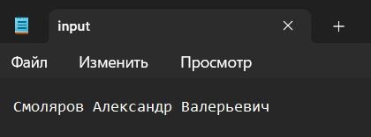

**Рисунок 1 - Исходный файл**

Выполнение программы (рисунок 2).

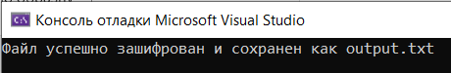

**Рисунок 2 – выполнение шифрования**

Измененный файл после шифрования (рисунок 3).

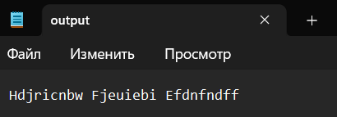

Рисунок 3 – зашифрованный файл

Код программы:

using System;

using System.IO;

namespace gggg

{

class Program

{

static void Main(string[] args)

{

string inputFilePath = "input.txt";

string outputFilePath = "output.txt";

// Здесь происходит шифрование файла с использованием многоалфавитной замены

string encryptedText = EncryptFile(inputFilePath);

// Запись зашифрованного текста в файл

File.WriteAllText(outputFilePath, encryptedText);

Console.WriteLine("Файл успешно зашифрован и сохранен как output.txt");

}

static string EncryptFile(string filePath)

{

string plainText = File.ReadAllText(filePath);

string encryptedText = "";

// Пример многоалфавитной замены (2 алфавита)

foreach (char c in plainText)

{

if (char.IsLetter(c))

{

if (char.IsLower(c))

{

// Замена символов в нижнем регистре

encryptedText += (char)(((c - 'a' + 3) % 26) + 'a');

}

else

{

// Замена символов в верхнем регистре

encryptedText += (char)(((c - 'A' + 3) % 26) + 'A');

}

}

else

{

// Оставить символы, не являющиеся буквами, без изменений

encryptedText += c;

}

}

return encryptedText;

}

}

}

**Вывод:** обучился создавать алгоритмы шифрования данных на C# в Visual Studio.